**学习主题：舞动的彝族**

**一、学习目标**

同学们，今天我们学习的主题是《舞动的彝族》。这节课我们将欣赏弹拨乐合奏《快乐的罗嗦》，尝试记忆彝族风格的音乐主题旋律；知道《快乐的罗嗦》是一首具有彝族舞曲风格的作品；初步认识月琴、琵琶和扬琴的外形，了解三件乐器的演奏姿势。感受彝族的风土人情，表达对彝族音乐浓厚的兴趣。

**二、学习活动**

活动1：观看并学习彝族舞蹈，观看彝族服饰。

活动2：聆听、哼唱、记忆第一部分音乐主题。

活动3：划旋律线感受第二部分音乐主题。

活动4：用点手心的方式感受第三部分音乐情绪是“热烈地”。

活动5：欣赏全曲，了解弹拨乐合奏。

**三、学习资源**

1. **《小学民族教育丛书》关于彝族概况介绍**

（1）概况

彝族是中国少数民族之一，是古羌人南下在长期发展过程中与西南土著部落不断融合而形成的民族。主要分布在四川、云南、贵州省及广西壮族自治区。据2010年统计有人口776.2万人。

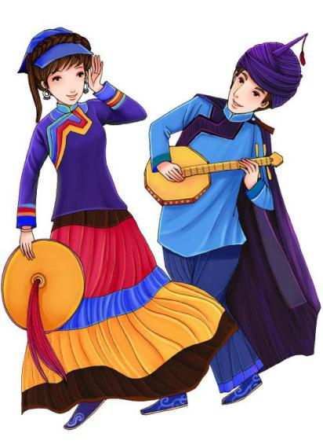（2）服饰

彝族服饰各地不尽一致。深山、黔西一带，男女通常穿黑色窄袖右斜襟上衣和多褶宽裤脚长裤，有的地方穿小裤脚长裤，并在头前部正中蓄小绺长发头帕，右方扎一钳形结。其服饰较多地保留民族特点，通常头上缠包头（男士包头有标志性的“英雄节”），有围腰和腰带；一些地方的妇女有穿长裙的习惯。男女外出时身披“擦尔瓦”。

（3）语言

彝族人主要从事农业，部分地区兼事畜牧业。彝族语言属汉藏语系藏缅语族彝语支，方言土语较为复杂。文字属音节文。其歌曲中经常出现“阿里里”和“赛洛赛”。

（4）舞蹈

舞蹈是彝族人民文化生活中不可缺少的。因此，舞蹈音乐极其丰富多彩，有欢乐活跃的舞曲，有优美的舞蹈歌，有奔放粗犷的舞曲。

1. **《快乐的罗嗦》音乐主题1**

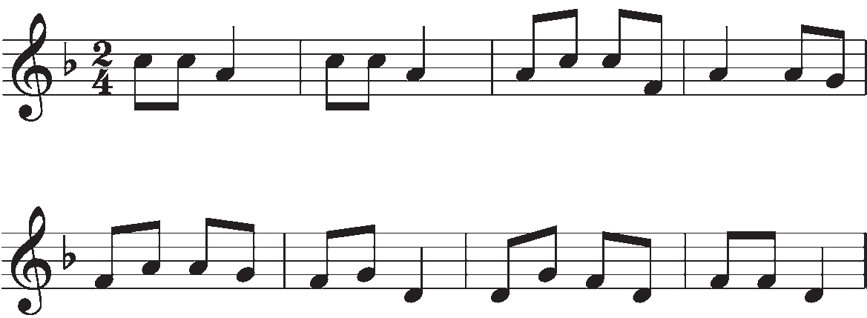

1. **《快乐的罗嗦》音乐主题2**

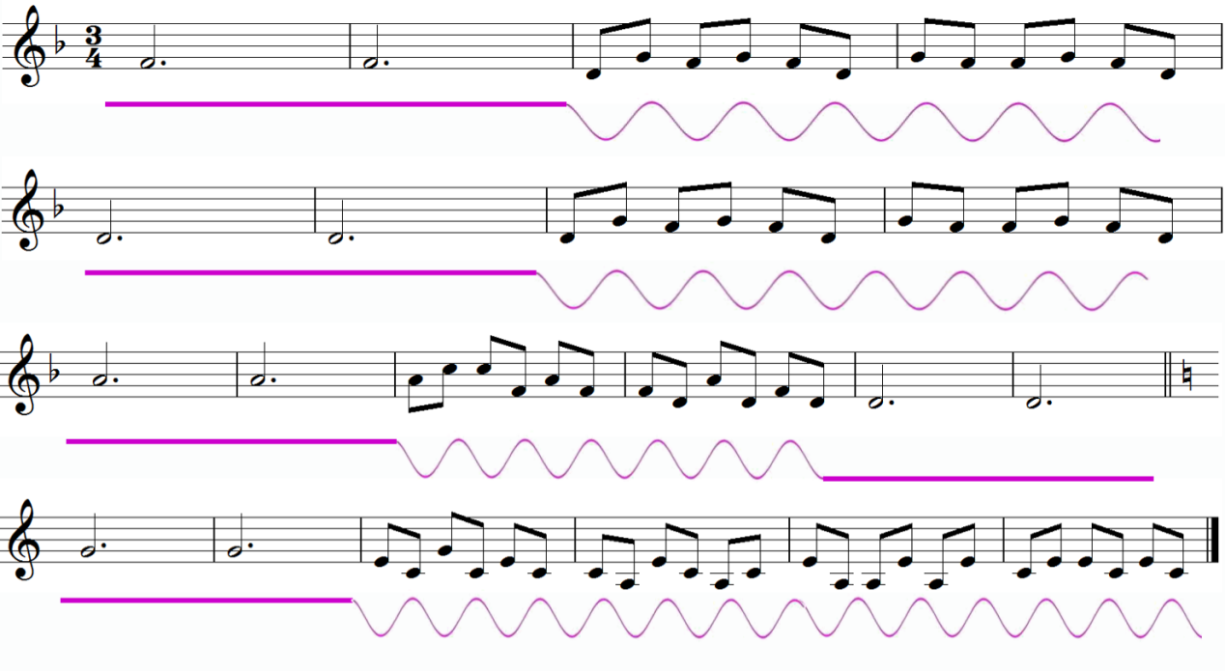

1. **《快乐的罗嗦》主奏乐器**

